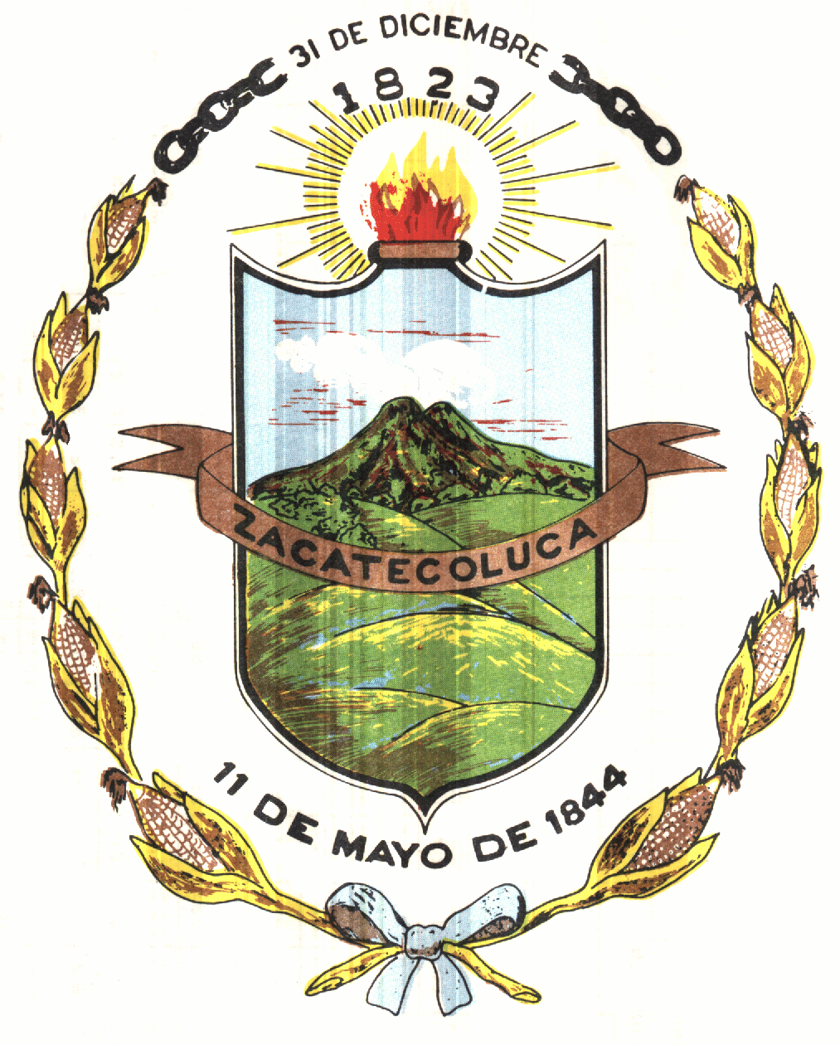

Municipio de Zacatecoluca
Departamento de La Paz, El Salvador, C.A.
Tel 2334-3736, 2334-5015, Fax 2334-4845

TERCER TRIMESTRE 2020

Estadísticas de información
de Defunciones Registradas

Año Libro Tomo fecha inicio fecha de cierre primer folio ultimo folio total de partida
2020 121 1 01/07/2020 31/07/2020 276 388 113
2020 121 1 03/08/2020 31/08/2020 389 459 70
2020 121 1 01/09/2020 24/09/2020 460 500 40
-------------
223

Estadísticas de información
Defunciones Emitidas

Año Libro Tomo fecha inicio fecha de cierre primer folio ultimo folio total de partida
2020 121 1 01/07/2020 31/07/2020 276 388 125
2020 121 1 03/08/2020 31/08/2020 389 459 86
2020 121 1 01/09/2020 24/09/2020 460 500 49
-------------
260

Licda. Reyna Candelaria Calero de Alvarado
Registradora del Estado familiar

